МИНИСТЕРСТВО ЦИФРОВОГО РАЗВИТИЯ, СВЯЗИ И МАССОВЫХ
КОММУНИКАЦИЙ РОССИЙСКОЙ ФЕДЕРАЦИИ

ПРИКАЗ
03.06.2021 № 525

Москва

Об установлении публичного сервитута для использования земельного участка из земель неразграниченной государственной собственности в целях размещения волоконно-оптической линии связи (ВОЛС) из состава «Паутина-2. ВОЛС-М»

В соответствии со статьей 23 и главой V⁷ Земельного кодекса Российской Федерации, пунктом 3 статьи 3⁶ Федерального закона от 25 октября 2001 г. № 137-ФЗ «О введении в действие Земельного кодекса Российской Федерации», подпунктом 5.19(12) Положения о Министерстве цифрового развития, связи и массовых коммуникаций Российской Федерации, утвержденного постановлением Правительства Российской Федерации от 2 июня 2008 г. № 418, постановлением Правительства Российской Федерации от 9 июня 1995 г. № 578 «Об утверждении Правил охраны линий и сооружений связи Российской Федерации», документацией по планировке территории объекта, утвержденной распоряжением Федерального дорожного агентства от 25 марта 2015 г. № 528-р «Об утверждении документации по планировке территории объекта «Реконструкция с последующей эксплуатацией на платной основе автомобильной дороги М-4 «Дон» от Москвы через Воронеж, Ростов-на-Дону, Краснодар до Новороссийска на участке км 1024-км 1091 в Ростовской области»,

ПРИКАЗЫВАЮ:

- На основании ходатайства Федерального казенного учреждения «Войсковая часть 71330» (ИНН 7702049056) от 11 марта 2021 г. установить публичный сервитут на срок 49 лет для использования земельного участка из земель неразграниченной государственной собственности, расположенного в границах кадастрового квартала 61:02:0600017, имеющего местоположение: Ростовская область, Аксайский район, в целях размещения волоконно-оптической линии связи (ВОЛС) из состава «Паутина-2. ВОЛС-М» в границах согласно приложению.
- Установить срок, в течение которого использование земельных участков (их частей) и (или) расположенных на них объектов недвижимости в соответствии с их разрешенным использованием будет невозможно или существенно затруднено (при возникновении таких обстоятельств), - 11 месяцев.
- Департаменту государственной политики в сфере связи обеспечить в установленном порядке выполнение мероприятий, необходимых для установления публичного сервитута.
- Обладателю публичного сервитута обеспечить приведение земельных участков в состояние, пригодное для использования, в соответствии с видом разрешенного использования в сроки, предусмотренные пунктом 8 статьи 39.50 Земельного кодекса Российской Федерации.
- Контроль за исполнением настоящего приказа возложить на заместителя Министра цифрового развития, связи и массовых коммуникаций Российской Федерации Кима Дмитрия Матвеевича.

Министр
М.И. Шадаев

ПРИЛОЖЕНИЕ
к приказу Министерства
цифрового развития, связи
и массовых коммуникаций
Российской Федерации
от 03.06.2021 г. № 525
Схема местоположения границ публичного сервитута
Местоположение публичного сервитута: Ростовская область, Аксайский район
Система координат: МСК-61, зона 2
Метод определения координат: аналитический. Mt =0.1 м
Площадь сервитута: 410 кв. м
Обозначение характерных точек границ | Координаты, м
 | X | Y
1 | 2 | 3
1 | 414135.23 | 2216017.58
2 | 414129.42 | 2216043.47
3 | 414123.14 | 2216044.08
4 | 414129.37 | 2216016.27
1 | 414135.23 | 2216017.58
5 | 413238.47 | 2216159.01
6 | 413261.71 | 2216166.08
7 | 413257.87 | 2216171.18
8 | 413217.96 | 2216159.04
9 | 413221.35 | 2216154.49
5 | 413238.47 | 2216159.01

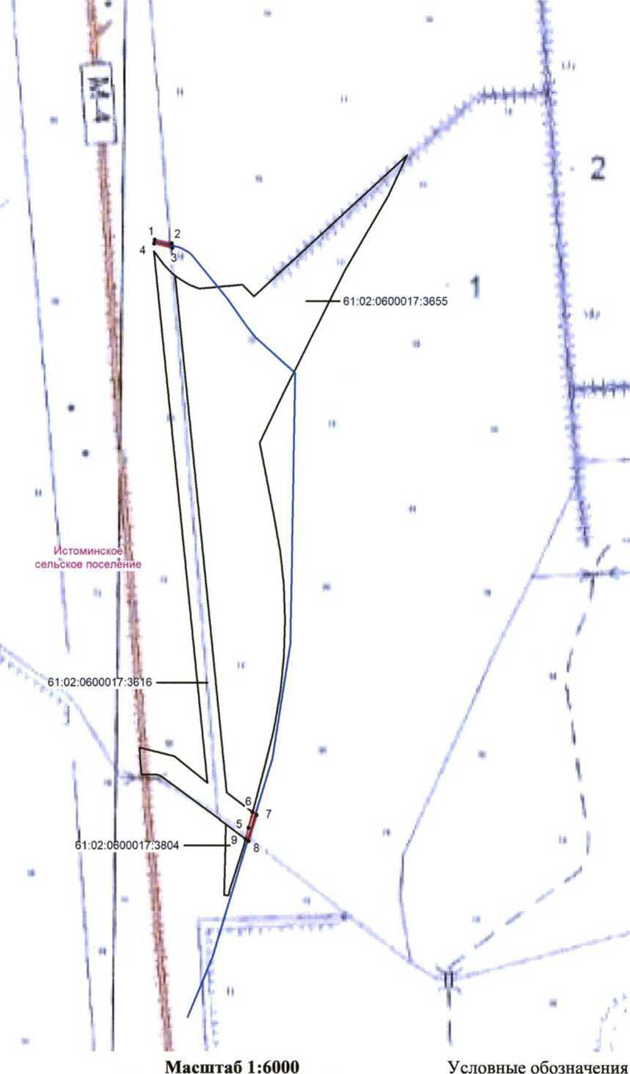

-кадастровый номер земельного участка
61:02:0600017:3616
-проектная граница публичного сервитута -граница земельных участков, сведения о которых содержатся в ЕГРН -проектное местоположение инженерного сооружени

